«ЗИМНИЕ ЗАБАВЫ ДЛЯ ЗДОРОВЬЯ ПОЛЕЗНЫ».
(6 группа с 29.11. по 12.12.)

Зима - благодатное время для прогулок на свежем воздухе и зимних забав.
Собираясь с ребенком на прогулку, оденьте его так, чтобы ему было не только тепло, но и удобно двигаться и играть.
Дети очень любят кататься на санках, катайте их в удовольствие, но не забывайте, чтобы ребенок тоже двигался - пусть он сам повозит санки, любимую игрушку на санках. Обратите внимание детей, что зимой катаются на санках, лыжах, коньках.
Можно прокатить ребенка с невысокой горки, объяснив ему, что надо крепко держаться и не пытаться встать во время спуска с горы. 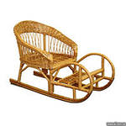 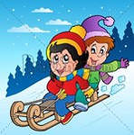 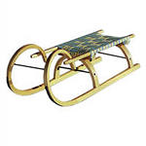

Покажите ребенку, как из снега лепить снежки, как бросать их вдаль и в цель, посоревнуйтесь, кто бросит дальше. Можно «побомбить» друг друга снежками, обязательно объясните ребенку, почему нельзя бросать снежки в лицо.
Вместе с ребенком скатайте несколько больших комков из снега, соберите снеговичков - большого и маленького или семью снеговиков.

Поговорите с детьми о свойствах снега и льда - белый, холодный, тает от тепла, можно лепить, блестит на солнце, можно раскрасить цветной водой.

Напомните о безопасности: НЕЛЬЗЯ
БРАТЬ В РОТ НИ СНЕГ НИ ЛЕД! 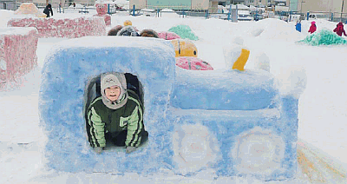

С большой радостью ребенок поучаствует в строительстве снежной крепости или сказочного снежного домика.

Возьмите с собой на прогулку для ребенка запасные варежки - в одних он может манипулировать со снегом, другие пригодятся для дальнейшей прогулки.
Лучше всего гулять ребенку зимой в валенках - ноги всегда будут в тепле.

! Приучайте ребенка не снимать зимой на улице варежки
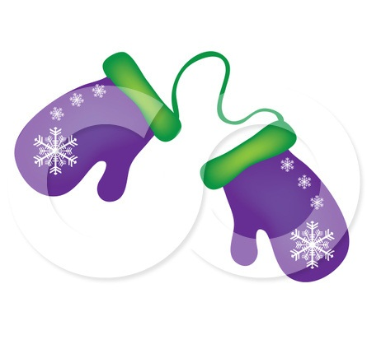

Варежки удобнее всего на резинке - не потеряются варежки и резинка даст
свободу движения.

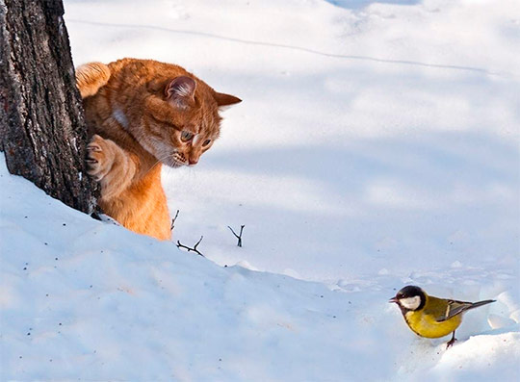

Понаблюдайте за кошкой, собачкой, разными птицами, их повадками: летают, прыгают, клюют; рассмотрите птичку, животное: туловище, голова, ушки, лапки, клюв, хвостик, шерстка или оперение.

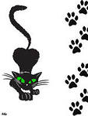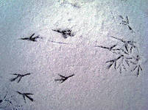

Обратите внимание детей на следы животных и птиц на снегу, и привлеките к распознаванию следов. Поиграйте в «птичек» - летаем, прыгаем, клюем, улетели от кошки, «кошек» – крадется, мягко ступает, прыгает, убегает от собачки. Пройдите по снегу вместе с ребенком и предложите ему определить, где ваши следы, а где его, спросите ребенка о величине следов.
Возьмите с собой на прогулку крупы или хлебных крошек, покормите птичек, поговорите с ребенком о том, что зимой птичкам холодно, голодно и
надо им помочь.
Помните о безопасности! Объясняйте ребенку, почему нельзя подходить близко к собачке, гладить уличную кошечку.

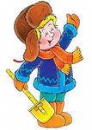Непременным атрибутом зимней 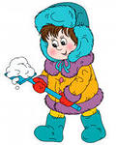прогулки будет лопатка. Пусть ребенок расчищает лопаткой дорожки, насыпает снег в ведро, делает снежные куличики.
Главное на зимней прогулке - движение.

Наблюдайте на прогулке с ребенком зимние явления – снегопад, мороз, гололед, метель, 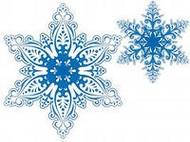иней на деревьях, 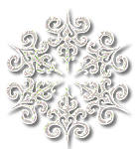узоры на морозном стекле.
Рассмотрите, какие красивые и разные по рисунку падают снежинки.

Во время прогулок в солнечный морозный денек полюбуйтесь красотой пейзажа, как блестит и переливается снежок, как сказочны деревья в инее.

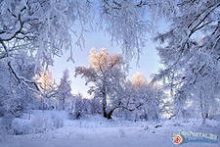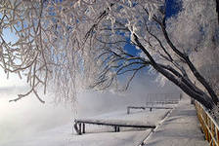

ИГРЫ И ЗАБАВЫ НА СВЕЖЕМ ВОЗДУХЕ
УКРЕПЯТ ЗДОРОВЬЕ МАЛЫША, ПОМОГУТ ЕМУ
ПОЛЮБИТЬ НАШУ РУССКУЮ ЗИМУ!

